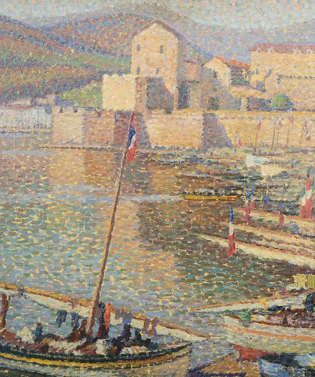

Le port de Collioure – Huile sur toile

Henri MARTIN

Catégorie : Bon pour le musée

Valeur : 70 000€



Original portrait – Huile sur toile

Tony Curtis

Catégorie : Bon pour Musée

Valeur : 5 900€



Fruit Morte Vie – Huile sur toile

Raya Sorkine

Catégorie : bon pour le musée

Valeur : 3 500€



Les decorateurs – Huile sur toile

Louis Toffoli

Bon pour le musée

Valeur : 19850€

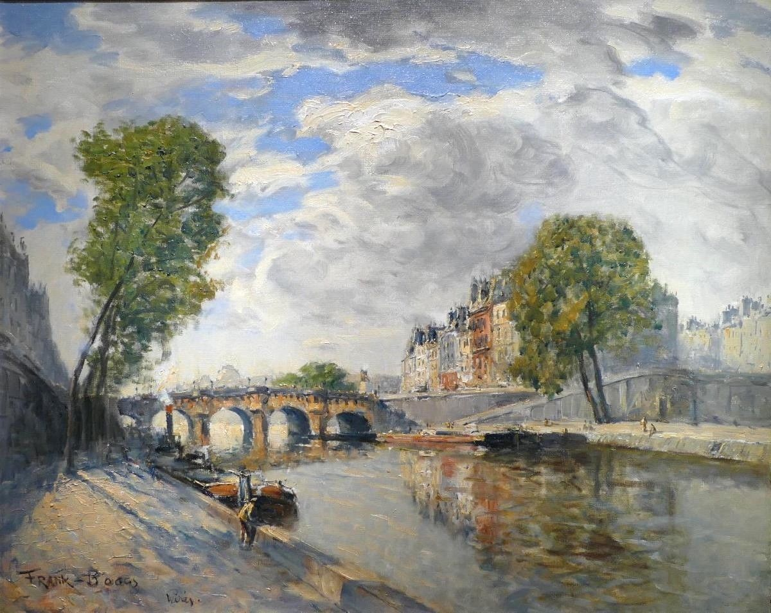

American Paris – Huile sur toile

Frank Boggs

Bon pour le musée

Valeur : 81 000€

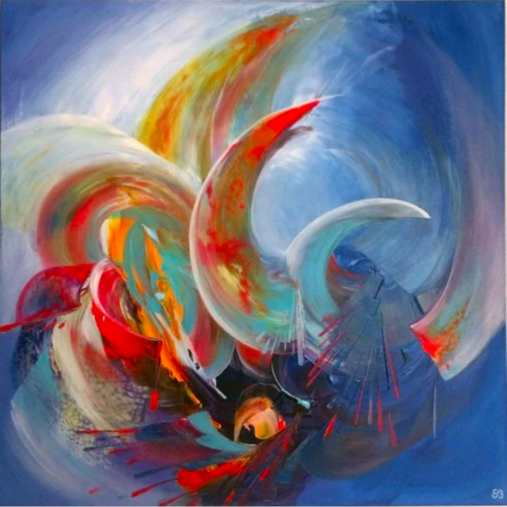

Les eaux de Tibériades – Huile sur toile

Eliora Bousquet

Bon pour le musée

Valeur : 4700€

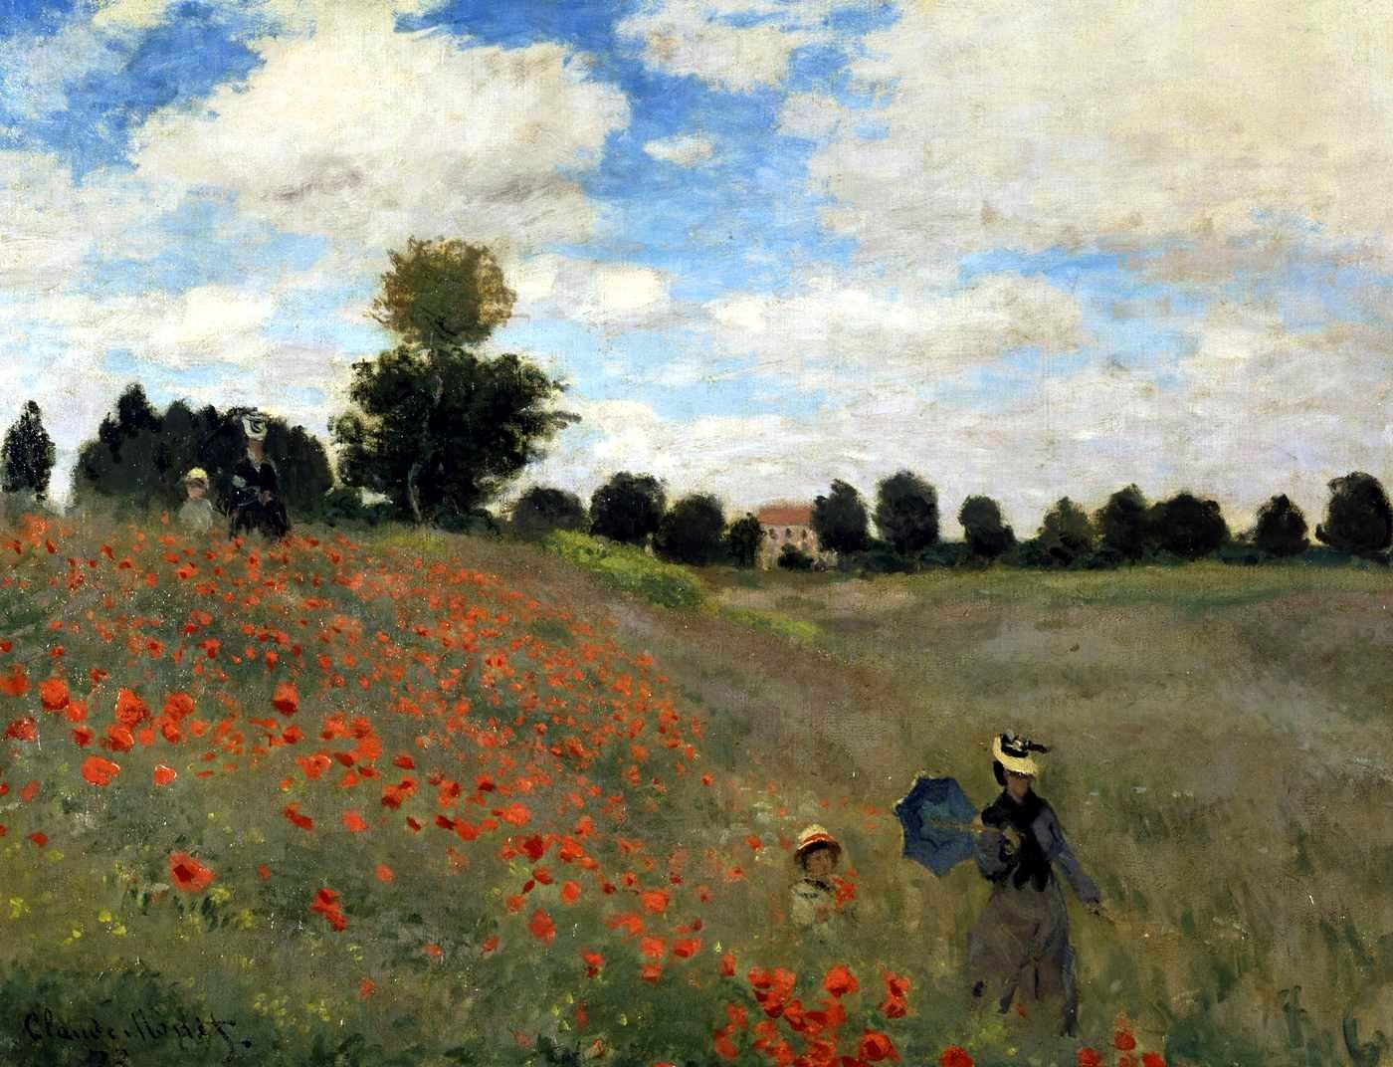

Les coquelicots – Réplique

Claude Monet

Bon pour le musée

Valeur : 9 000€



Millenium de la rose

Gerard Valtier

Bon pour le musée

47 500€

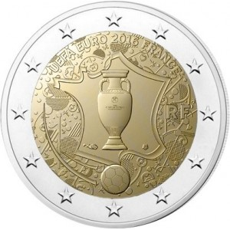

Piece de 2€ commémorative UEFA EURO 2016

France

Ferraille ou trésor

100€